Le pacte de Locarno (1925)
- Une série de traités signés par l’Allemagne, la France, la Belgique, la Grande-Bretagne et l’Italie en 1925.
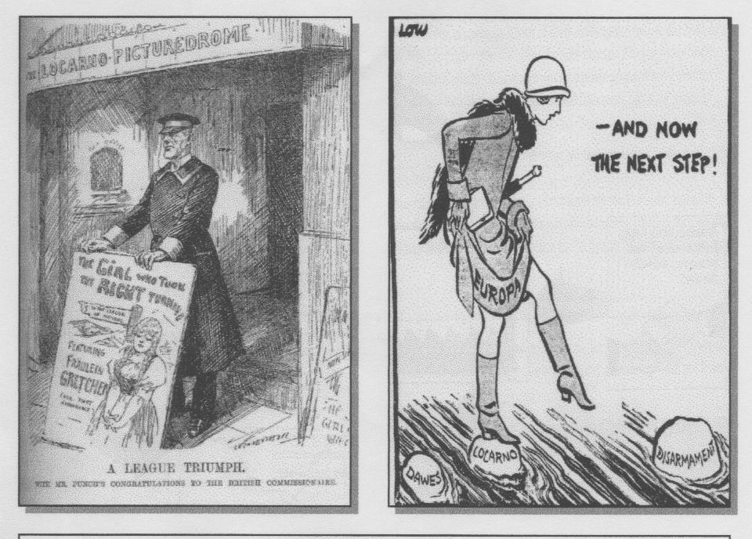
- Proposé par Gustav Stresemann pour accepter les frontières entre la France et l’Allemagne et en échange, les Alliés enlèveraient ses troupes de la Rhénanie.
Les termes du traité :
- L’Allemagne, la France et la Belgique ont promis d’accepter les frontières décidées en 1919 comme frontières permanentes, et de ne pas attaquer l’un et l’autre.
- Les disputes par rapport aux termes allaient être résolues par le Conseil de la Société des Nations.
- La Grande-Bretagne et l’Italie ont promis de défendre n’importe quel pays « victime » de l’agression.
- Les troupes alliées seraient retirées de la Rhénanie, l’Allemagne allait devenir pays membres de la SDN.

Les implications de Locarno :
- L’Allemagne a renoncé l’emploi de la force
- La France a dû respecter les territoires allemands et abandonner des actes comme l’occupation de la Ruhr.
- La France a gagné une garantie de la Grande-Bretagne contre une possible attaque allemande.
- C’était décidé que n’importe quel conflit serait résolu par le Conseil de la SDN.
- Les frontières à l’est de l’Allemagne n’ont pas été fixées car Stresemann n’était pas d’accord. Notez bien : Le traité de Locarno n’était pas une acceptation des termes du traité de Versailles.
- Le ressentiment chez les nationalistes allemands qui croyaient que Stresemann acceptait le traité de Versailles.
- « l’esprit de Locarno » : l’attitude et l’atmosphère a changé en Europe après la signature de ce traité. Tout le monde voulait négocier et coopérer. On pensait qu’on avait fait beaucoup de progrès après la guerre et on était optimiste pour l’avenir.

